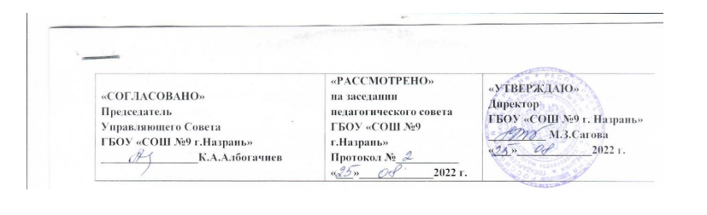

# План работы

# школьной комиссии по контролю за организацией и качеством

# питания в ГБОУ «СОШ №9 г. Назрань»

**ЦЕЛЬ**: создание условий, способствующих укреплению здоровья, формированию навыков правильного питания, поиск новых форм обслуживания детей.

**Основные задачи**:

* оценка благоприятных условий для организации рационального питания обучающихся;
* решение вопросов качественного и здорового питания обучающихся;
* пропаганда основ здорового питания среди родителей и детей
* повышение культуры питания;
* контроль за обеспечением санитарно-гигиенической безопасности питания;
* контроль за соответствием меню с реализуемыми блюдами;
* выявления вкусовых предпочтений обучающихся;
* информирование родителей на родительских собраниях, о выявленных нарушениях и их устранении;
* помощь классным руководителям в организации мероприятий по пропаганде здорового питания среди обучающихся и родителей.

|  |  |  |
| --- | --- | --- |
| **1.Организационо –аналитическая работа** | | |
| **Основные мероприятия** | **Сроки** | **Исполнители** |
| 1. Назначение членов инициативной группы Родительского контроля | сентябрь | законные представители обучающихся,  администрация школы |
| 2. Проведение мониторинга за организацией горячего питания в ОО | Сентябрь- май | члены Родительского контроля |
| 3.Собрание по итогам проверок  «Организация питания обучающихся в школьной столовой»  -охват учащихся горячим питанием;  -соблюдение санитарно- гигиенических норм; | май | члены Родительского контроля,  администрация школы |
| 4.Оформление информация по питанию в школе и классах | В течение года | члены Родительского контроля, классные руководители |
| Проверка исправности технологического оборудования пищеблока | ежемесячно | Администрация |
| Проверка соблюдения графика работы столовой | ежедневно | Администрация |
| Проверка качества готовой продукции (выходной производственный контроль) | ежедневно | Родители, бракеражная комиссия |
| Контроль за санитарным состоянием пищеблока (чистота посуды,  обеденного зала, подсобных | постоянно | Администрация |
| Контроль за ведением бракеражных журналов | ежедневно | Администрация |
| Проверка соблюдения правил приготовления пищи и санитарно- эпидемиологического режима | ежемесячно | Родительский контроль |
| Контроль за соответствием рационов питания согласно утвержденному меню | ежемесячно | Родительский контроль |
| Проверка качества поступающих продуктов, соблюдения норм  хранения сырой продукции и сроков ее реализации | ежемесячно | Администрация |
| Проверка целевого использования продуктов питания и готовой продукции в соответствии с  предварительным заказом | ежемесячно | Родительский контроль |
| Контроль за соблюдением норм личной гигиены сотрудниками пищеблока | ежедневно | Администрация |
| **2.Методическое обеспечение** | | |
| **Основные мероприятия** | **Сроки** | **Исполнители** |
| Проведение инструктажей по правилам поведения в школьной столовой | В течение года | классные руководители |
| 3. **Работа по воспитанию культуры питания, пропаганде здорового образа жизни**  **среди обучающихся** | | |
| **Основные мероприятия** | **Сроки** | **Исполнители** |
| 1.Проведение классных часов по темам;  -«Режим питания и его значение»  -«Культура приема пищи» | В течение года | классные руководители медицинские специалисты, члены родительского контроля |